Не оставляйте детей без присмотра.
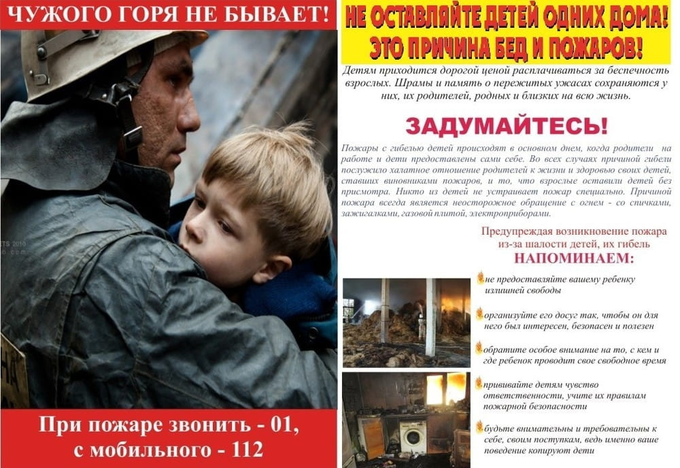
Уважаемые воспитатели, родители, бабушки и дедушки! Помните: малолетние дети без присмотра – это сигнал беды, не дайте горю войти в ваш дом. Научите детей различать, огонь добрый и злой. Берегите детей от огненной опасности. Дети, оставленные без присмотра и без знаний правил безопасности, гибнут на пожарах. С начала года уже погибло 36 детей и это почти на 30% больше, чем в аналогичном периоде прошлого года (в 2022 году – 24 ребенка). Жертвами огня в большинстве случаев становятся маленькие дети – от 3 до 5 лет: в прошлом году из 305 случаев – 107 детей указанного возраста. Не оставляйте детей одних: предоставленные сами себе они подвержены опасности, любознательность может обернуться непоправимой бедой. Спички, зажигалки, свечи должны храниться в недоступном для детей месте. Родители и близкие люди являются ориентиром в жизни детей, поэтому важно самим проявлять осторожность и соблюдать все требования безопасности, находясь с детьми на игровой или спортивной площадке, дома и на природе. Жизненно необходимо проводить с детьми беседы, рассказывать им об опасностях и их предотвращении. Вопрос решения проблемы свободного времени детей также поспособствует минимизации происшествий с их участием. «36 детей – это ужасающая цифра, которой могло и не быть. При этом треть из них остались дома одни. Не оставляйте несовершеннолетних детей без присмотра, это может привести к трагедии. Так, на днях пожарные Салехарда спасли 6 человек, в том числе 4 детей при ликвидации огня в многоквартирном деревянном доме. Люди не могли самостоятельно выбраться из задымленного помещения на втором этаже. Предварительной причиной стало короткое замыкание. В Нижегородской области заложниками пожара в многоэтажном доме стали свыше 30 человек, из них 4 – дети. Пожар начался на кухне. Дети проснулись, когда все вокруг заполнилось едким дымом. Выбраться из квартиры самостоятельно ребята уже не смогли. Закутавшись в одеяло, брат и сестра выбрались на балкон. Оттуда перепуганные дети стали звонить пожарным. Эвакуацией жильцов занимались несколько звеньев газодымозащитников. Дети были обнаружены в дальнем углу балкона. С диагнозом отравление продуктами горения брат и сестра были госпитализированы в больницу. В Иркутской области двое детей отравились продуктами горения при пожаре. Деревянный дом вспыхнул быстро, к прибытию огнеборцев строение уже горело открытым пламенем по всей площади. Еще до прибытия пожарных соседи вынесли из горящего дома без сознания девочку и мальчика, вернуть их к жизни односельчанам не удалось. Взрослых дома не было. Соблюдайте требования противопожарного режима. Установите дома автономные пожарные извещатели, которые громким звуком оповестят жильцов о пожаре. Это особенно актуально в ночное время, когда все спят. В минувшем году приборы спасли жизни 29 человек, из них 7 детей. Помните: пожар легче предупредить, чем потушить, поэтому всегда соблюдайте правила пожарной безопасности сами и требуйте их соблюдения от других. Берегите себя и жизнь своих детей! В случае беды немедленно звоните101,112.
Людмила Рахимова инструктор ПП
КГКУ «Противопожарная охрана Красноярского края»

